Pielikums

Ādažu novada pašvaldības 23.11.2023. lēmumam Nr. 431 “Par grozījumiem Ādažu novada pašvaldības domes 28.06.2023. lēmumā Nr. 236 “Par pašvaldības garāžu iznomāšanu Alderu iela 33, Baltezers””

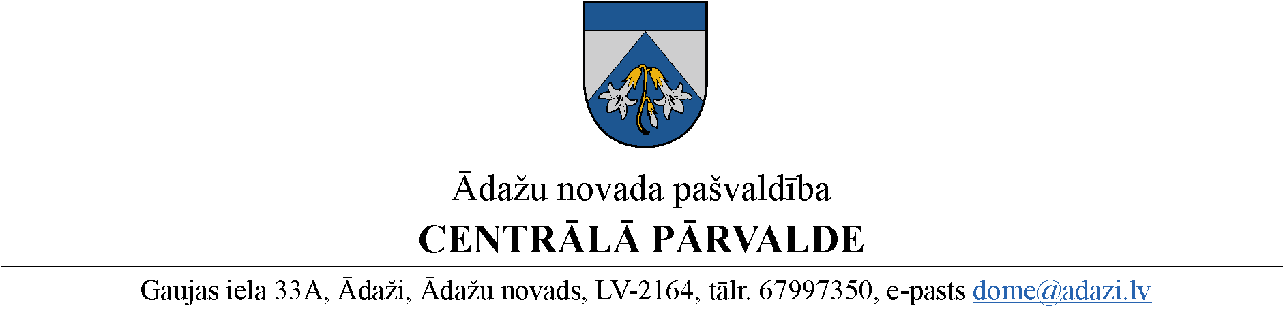

datums Nr. numurs

**Vārds Uzvārds**

[adrese]

*Uzaicinājums noslēgt garāžas Alderu ielā 33, Baltezerā, nomas līgumu*

Aicinām Jūs noslēgt jaunu nomas līgumu par līdz šim Jums iznomāto garāžu Nr. xx (ar platību xx,x m2), kas atrodas Alderu ielā 33, Baltezerā (turpmāk – Garāža).

Līdz 2024. gada 10. janvārim lūdzam iesniegt pašvaldībā *iesniegumu nomas līguma slēgšanai* (brīvā formā), norādot tajā savu tālruņa numuru un e-pasta adresi, kā arī to, vai vēlaties parakstīt līgumu papīra dokumenta veidā vai ar drošu elektronisku parakstu.

**Garāžas nomas maksa turpmāk būs 1,79 *euro* mēnesī** (t.sk. pievienotās vērtības nodoklis (PVN))*,* kas ir par 30 % mazāk nekā pašvaldības sākotnēji noteiktā nomas maksa 2,11 *euro.* Jaunā nomas maksa ir spēkā ar šā gada 1. augustu. **Līguma termiņš** – **10 gadi** (līdz 2033. gada 13. martam).

**Garāžu nomnieki, kas jau ir noslēguši līgumus ar pašvaldību** ir aicināti sazināties ar pašvaldību, lai noslēgtu vienošanās par nomas līguma grozījumiem, ar kuru līdz šim noteikta nomas maksa tiek samazināta.

**Samaksa par Garāžas faktisko lietošanu 2023. gadā.** Neatkarīgi no tā, vai vēlēsieties turpināt Garāžas nomu, vai nodosiet Garāžu atpakaļ pašvaldībai – lūdzam Jūs līdz 2024. gada 5. janvārim veikt pielikumā esoša rēķina apmaksu par faktisko Garāžas lietošanu periodā no 01.08.2023. līdz 31.12.2023. Kamēr pašvaldībā nebūs saņemta nomas maksa par līdzšinējo Garāžas izmantošanu, nebūs iespējams nedz parakstīt jaunu nomas līgumu, nedz nodot Garāžu atpakaļ pašvaldībai.

**Kā var atteikties no Garāžas nomas?** Jums ir tiesības nepiekrist jaunajiem nomas nosacījumiem un izbeigt Garāžas lietošanu. Šinī gadījumā lūdzam Jūs **līdz 2024. gada 10. janvārim:**

1. samaksāt par Garāžas faktisko izmantošanu 2023. gadā saskaņā ar pielikumā esošo rēķinu;
2. atbrīvot Garāžu no visām personīgajām mantām un lietām un sagatavot to nodošanai pašvaldībai;
3. iesniegt pašvaldībai *iesniegumu Garāžas nodošanai (brīvā formā)* norādot tajā savu tālruņa numuru un e-pasta adresi. Pašvaldības darbinieki sazināsies ar Jums, lai pieņemtu Garāžu un parakstītu Garāžas pieņemšanas-nodošanas aktu.

**Līguma slēgšana ar jaunu/citu nomas pretendentu** **nav iespējama**. Garāžas nomas tiesības ir tikai esošajam Garāžas lietotājam, saskaņā ar zemes zem Garāžas īpašnieka, Rīgas valstpislētas pašvaldības, noteikto.

**Vai ir iespējams turpināt Garāžas lietošanu, neslēdzot jaunu nomas līgumu?** Garāžas izmantošana bez spēkā esoša nomas līguma nav iespējama. Sākot ar 2023. gada 1. augustu Garāžas lietotājam, ja viņš nebūs nodevis Garāžu atpakaļ pašvaldībai, tiks aprēķināta maksa par faktisko Garāžas izmantošanu atbilstoši no jauna noteiktajai nomas maksai. Tad, ja lietotājs nebūs nodevis Garāžu ar pieņemšanas-nodošanas aktu pašvaldībai, tiks uzskatīts, ka lietotājs turpina to lietot, un pašvaldība varēs izmantot savas tiesības atbrīvot Garāžu piespiedu ceļā, piedzenot samaksu par Garāžas izmantošanu.

Šā gada 23.novembrī Ādažu novada pašvaldības dome ir pieņēmusi lēmumu “Par grozījumiem Ādažu novada pašvaldības domes 28.06.2023. lēmumā Nr. 236 "Par pašvaldības garāžu iznomāšanu Alderu iela 33, Baltezers", ar kuru līdz šim noteikta nomas maksa tika pārskatīta un ar 01.08.2023. tā sastāda 1,48 *euro* mēnesī (1,79 *euro* ar PVN) par 1 m2 no garāžu ēkas un tai piesaistītās zemes vienības domājamo daļu.

Papildu jautājumu gadījumā aicinām sazināties ar Ādažu novada pašvaldības administrācijas Nekustamā īpašuma nodaļu: Tel. +371 28776519.

Iesniegums pašvaldībai iesniedzams:

# papīra dokumenta formā, nosūtot pa pastu vai iesniedzot personīgi pašvaldības klientu apkalpošanas centros – [Gaujas iela 33A, Ādaži, Ādažu novads, LV-2164, vai Stacijas iela 5, Carnikava, Carnikavas pagasts, Ādažu novads, LV-2163](https://www.google.com/maps/search/?api=1&query=57.08011281389646,24.332991613518004);

1. ar drošu elektronisko parakstu, nosūtot uz e-pasta adresi [dome@adazi.lv](mailto:dome@adazi.lv);
2. nosūtot iesniegumu iestādei, autorizējoties portālā [www.latvija.gov.lv](http://www.latvija.gov.lv).

Pielikumā: rēķins par Garāžas faktisko izmantošanu 2023. gadā.

Nekustamā īpašuma nodaļas  
Nekustamā īpašuma un adresācijas speciāliste Nadežda Rubina